勞動部職業安全衛生署110年12月廉政月刊

- 廉政法令與訊息

110年11月9日本署與法務部廉政署共同舉辦「營造法遵減災、透明誠信雙贏」2021企業誠信論壇活動

勞動部於11月9日與法務部廉政署共同舉辦「2021企業誠信論壇」，論壇以「營造法遵減災、透明誠信雙贏」為主題，透過先進國家及我國標竿企業的經驗分享，探討營造業法遵減災及企業誠信管理趨勢、營造業職安標竿學習與誠信治理優勢，及公私部門攜手齊努力優質職安衛環境等議題。

勞動部許銘春部長致詞表示，營造工程扮演著推動國家基礎建設及驅動台灣經濟繁榮發展的重要角色，因專業分工繁瑣及施工期間長等因素，發生職業災害風險較其他行業別高，勞動部特別將110年訂為營造業減災加強年，除提升營造業檢查量能，採取勤查嚴罰外，並成立「國公營事業減災跨部會平台」，強化公共工程施工安全管理效能，且積極開發「職業安全衛生數位學習平台」，提升勞工危害辨識力與安全衛生知能，同時向企業主呼籲，企業誠信經營、落實職安法令遵循，都是企業社會責任的具體展現。營造業在台灣經濟發展中扮演重要的角色，期許企業主應秉持誠信與安全及對社會負責的態度，致力保障工作者在職場的安全與健康，創造更好的工作環境，達成提升競爭優勢及企業誠信經營的雙贏局面。

法務部蔡清祥部長致詞表示，營造業為當前推動國家基礎建設及驅動台灣經濟繁榮發展的重要推手，除追求營造產業展現頭角及追求亮眼成績外，企業必須肩負更重要的社會責任，特別是落實法令遵循保障工作者安全，這不但是企業誠信的一種實踐，亦能贏得良好商譽及口碑，提升競爭優勢。

本次論壇除邀請台灣績優營造產業參與外，也連線英國安全衛生執行署(HSE)由國際交流處Nic Rigby處長分享企業誠信促進職業安全衛生治理之成功經驗，並邀請大陸工程公司Simon Buttery執行長就營造業企業誠信及職安法遵實務、奇美實業公司李建興副總經理就誠信經營、共創雙贏進行專題演講，座談主題以營造業法遵減災及企業誠信管理趨勢、營造業職安標竿學習與誠信治理優勢及公私部門攜手齊努力優質職安衛環境進行交流，座談時間由本署鄒子廉署長主持，邀請法務部廉政署鄭銘謙署長、交通部公路總局許鉦漳局長、英國在台辦事處基礎工程處李安鈴處長、台灣透明組織協會葉一璋副理事長參與座談，論壇聚焦企業應誠信經營，落實職安法令遵循，創造企業、工作者、政府多贏局面。(待續)

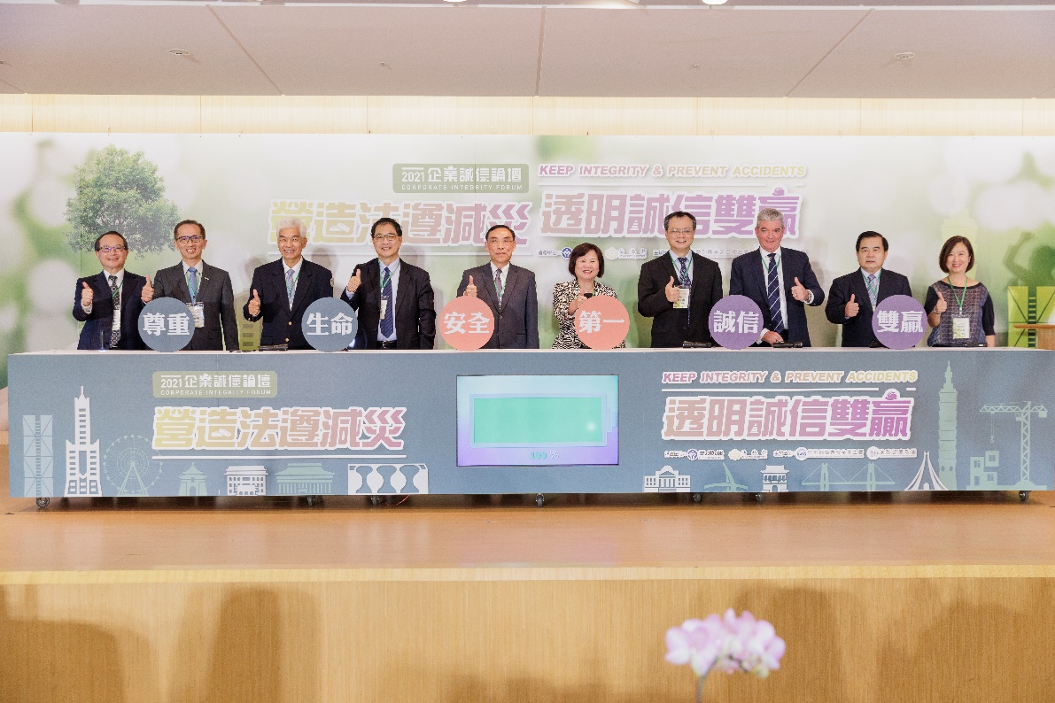
- 案例分享
- 公務機密維護案例-保留決標案件，不慎宣布底價
某機關辦理採購招標案件，其廠商最低標價低於底價百分之四十，依「政府採購法第五十八條處理總標價低於底價百分之八十案件之執行程序」規定，應先予保留決標，並限期通知廠商提出說明，俟機關同意後始決標公布底價。惟開標主持人A於保留決標後即不慎宣布底價，雖難認定有洩漏底價之故意，惟仍觸犯刑法第132條第2項過失洩漏國防以外秘密罪嫌，經檢察署認為確屬疏失，衡量A員已向法務部廉政署辦理自首，另審酌刑法第57條所列各款事由及公益之維護，處緩起訴1年，併科罰金新台幣8萬元。

- 其他事項
- 訊息真真假假好難分？別怕，一起用5個步驟來破解它們吧！
◎摘自全民資安素養網
根據《Verizon Media看見數位行銷力》的市調解析，2020下半年臺灣有將近九成的人擁有智慧型手機，上網率也高達 83.6%。我們每天接受到的資訊千千萬，我們怎麼知道看到的訊息是事實還是謠言啊？
如果看到訊息，試試看用這五步驟來破解吧！
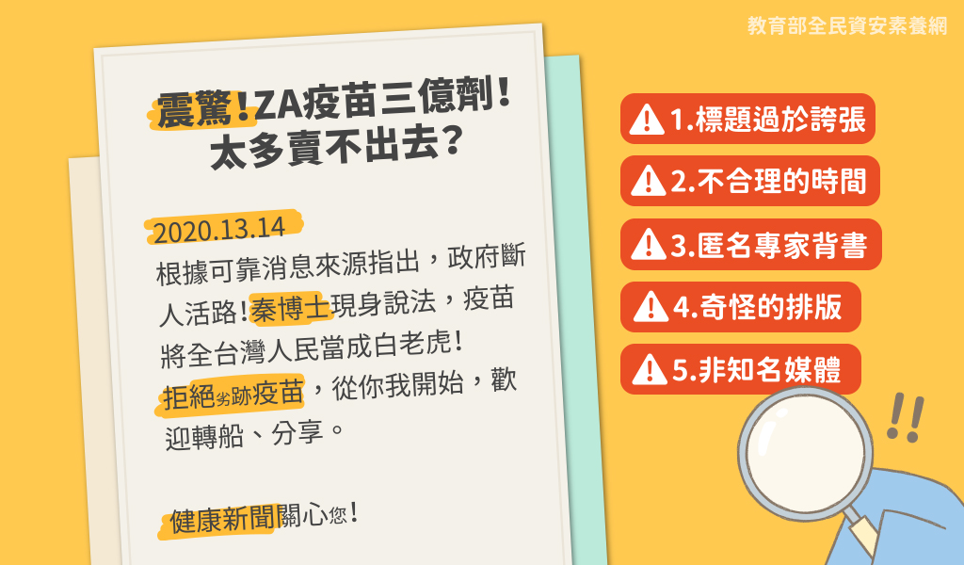
每一條訊息，其實都包含著很多元素，如果想要只看一眼就判斷真假，那可真是非常困難的一件事情，不過，只要將訊息拆解開來，一一檢查、破解，就能夠擊破假訊息喔！
我們可以一步一步這樣做：
- 準確性－看看標題：文章的內容豐富且正確、標題與內容一致。如果標題太讓人震驚、難相信，可能就是假訊息。
- 時效性－檢視時間：提供的資訊內容是很新穎的且更新迅速。若訊息的時間不合理或被竄改過，則須注意。
- 客觀性－查查資料：網站內資訊發布的目的客觀且具有價值。請匿名專家背書或卻乏證據，表示訊息可能是假的。
- 涵蓋性－確認排版：網站資訊能夠滿足使用者需求、能讓使用者方便搜尋。以奇怪的排版或拼寫錯誤，都是假訊息露出的馬腳。
- 權威性－確認來源：網站內的資訊會註明資料來源、註明聯繫網頁設計者的資訊及網站基本資料。碰到沒看過的媒體，記得一定要先查詢那個單位的介紹。
還有這些小工具，可以幫你一起查核訊息喔！
雖然5步驟的方法很萬用，但每天看訊息都要繃緊神經也是非常累人的，別擔心，在面對假訊息的路上，你可不是單打獨鬥，還有很多可靠又有效率的夥伴可以陪著你喔！
下面的這些平台和工具，都能助你一臂之力，如果看到有疑慮的訊息，就用這些管道查證吧：
- LINE訊息查證
- MyGoPen
- 台灣事實查核中心
- Cofacts 真的假的
只要學會了超實用的破解法，再加上查核平臺的幫忙，就不用害怕假訊息的攻擊了！

- 經濟部與主要超市賣場取得共識，設民生商品抗漲區域並明顯標示資訊
◎摘自消費者保護處
近期各界關切物價，經濟部王美花部長今（12）日邀請全聯、家樂福、美廉社、愛買、大潤發、楓康超市等各大賣場超市業者召開會議，討論如何透過設置抗漲區域或提供明確標示資訊，避免因預期心理引起價格波動，也消弭民眾恐慌。會中各家通路業者暢所欲言，也分別說明各家廠商各自的平價及折扣機制。其中，對於設置民生用品的抗漲標示有共識，也都願意在店面中顯眼及入口處提供資訊。各家業者可能以設置專區形式，或是在各類商品區標示出優惠抗漲商品，供消費者方便挑選。
經濟部指出，在會議中的協調過程，各家業者首先說明原先就有的民生商品促銷活動，各家機制及時間點雖然不一，也各自有不調價的「安心價」機制、買一送一、可換現金的紅利點數機制等等。王部長則請各家將平價、抗漲商品做進一步的清楚標示跟整合，各家業者可能以設置專區、明顯處提供抗漲商品資訊，或是各類商品區域標示出何者為抗漲商品等等作法，讓消費者可以挑選平價、便宜且實惠的民生用品。
經濟部說明，至於專區或抗漲商品的類別，將以民生主力商品，例如食用油、泡麵、麵條、衛生紙、或當季指標商品等民生用品為主，特定商品品項、品牌，則由廠商及業者視商業機制調整。各家賣場及超市的實施時間預計在下週開始，各家業者也有共識至少實施到年底，再視後續發展滾動檢討。
經濟部也會持續與各賣場超市等通路業者溝通協調，隨時注意商品市場價格情況並協助宣傳，讓消費者有多樣、平價與優質的產品可以購買。
- 保防宣導
◎摘自全國保防教育推行委員會



